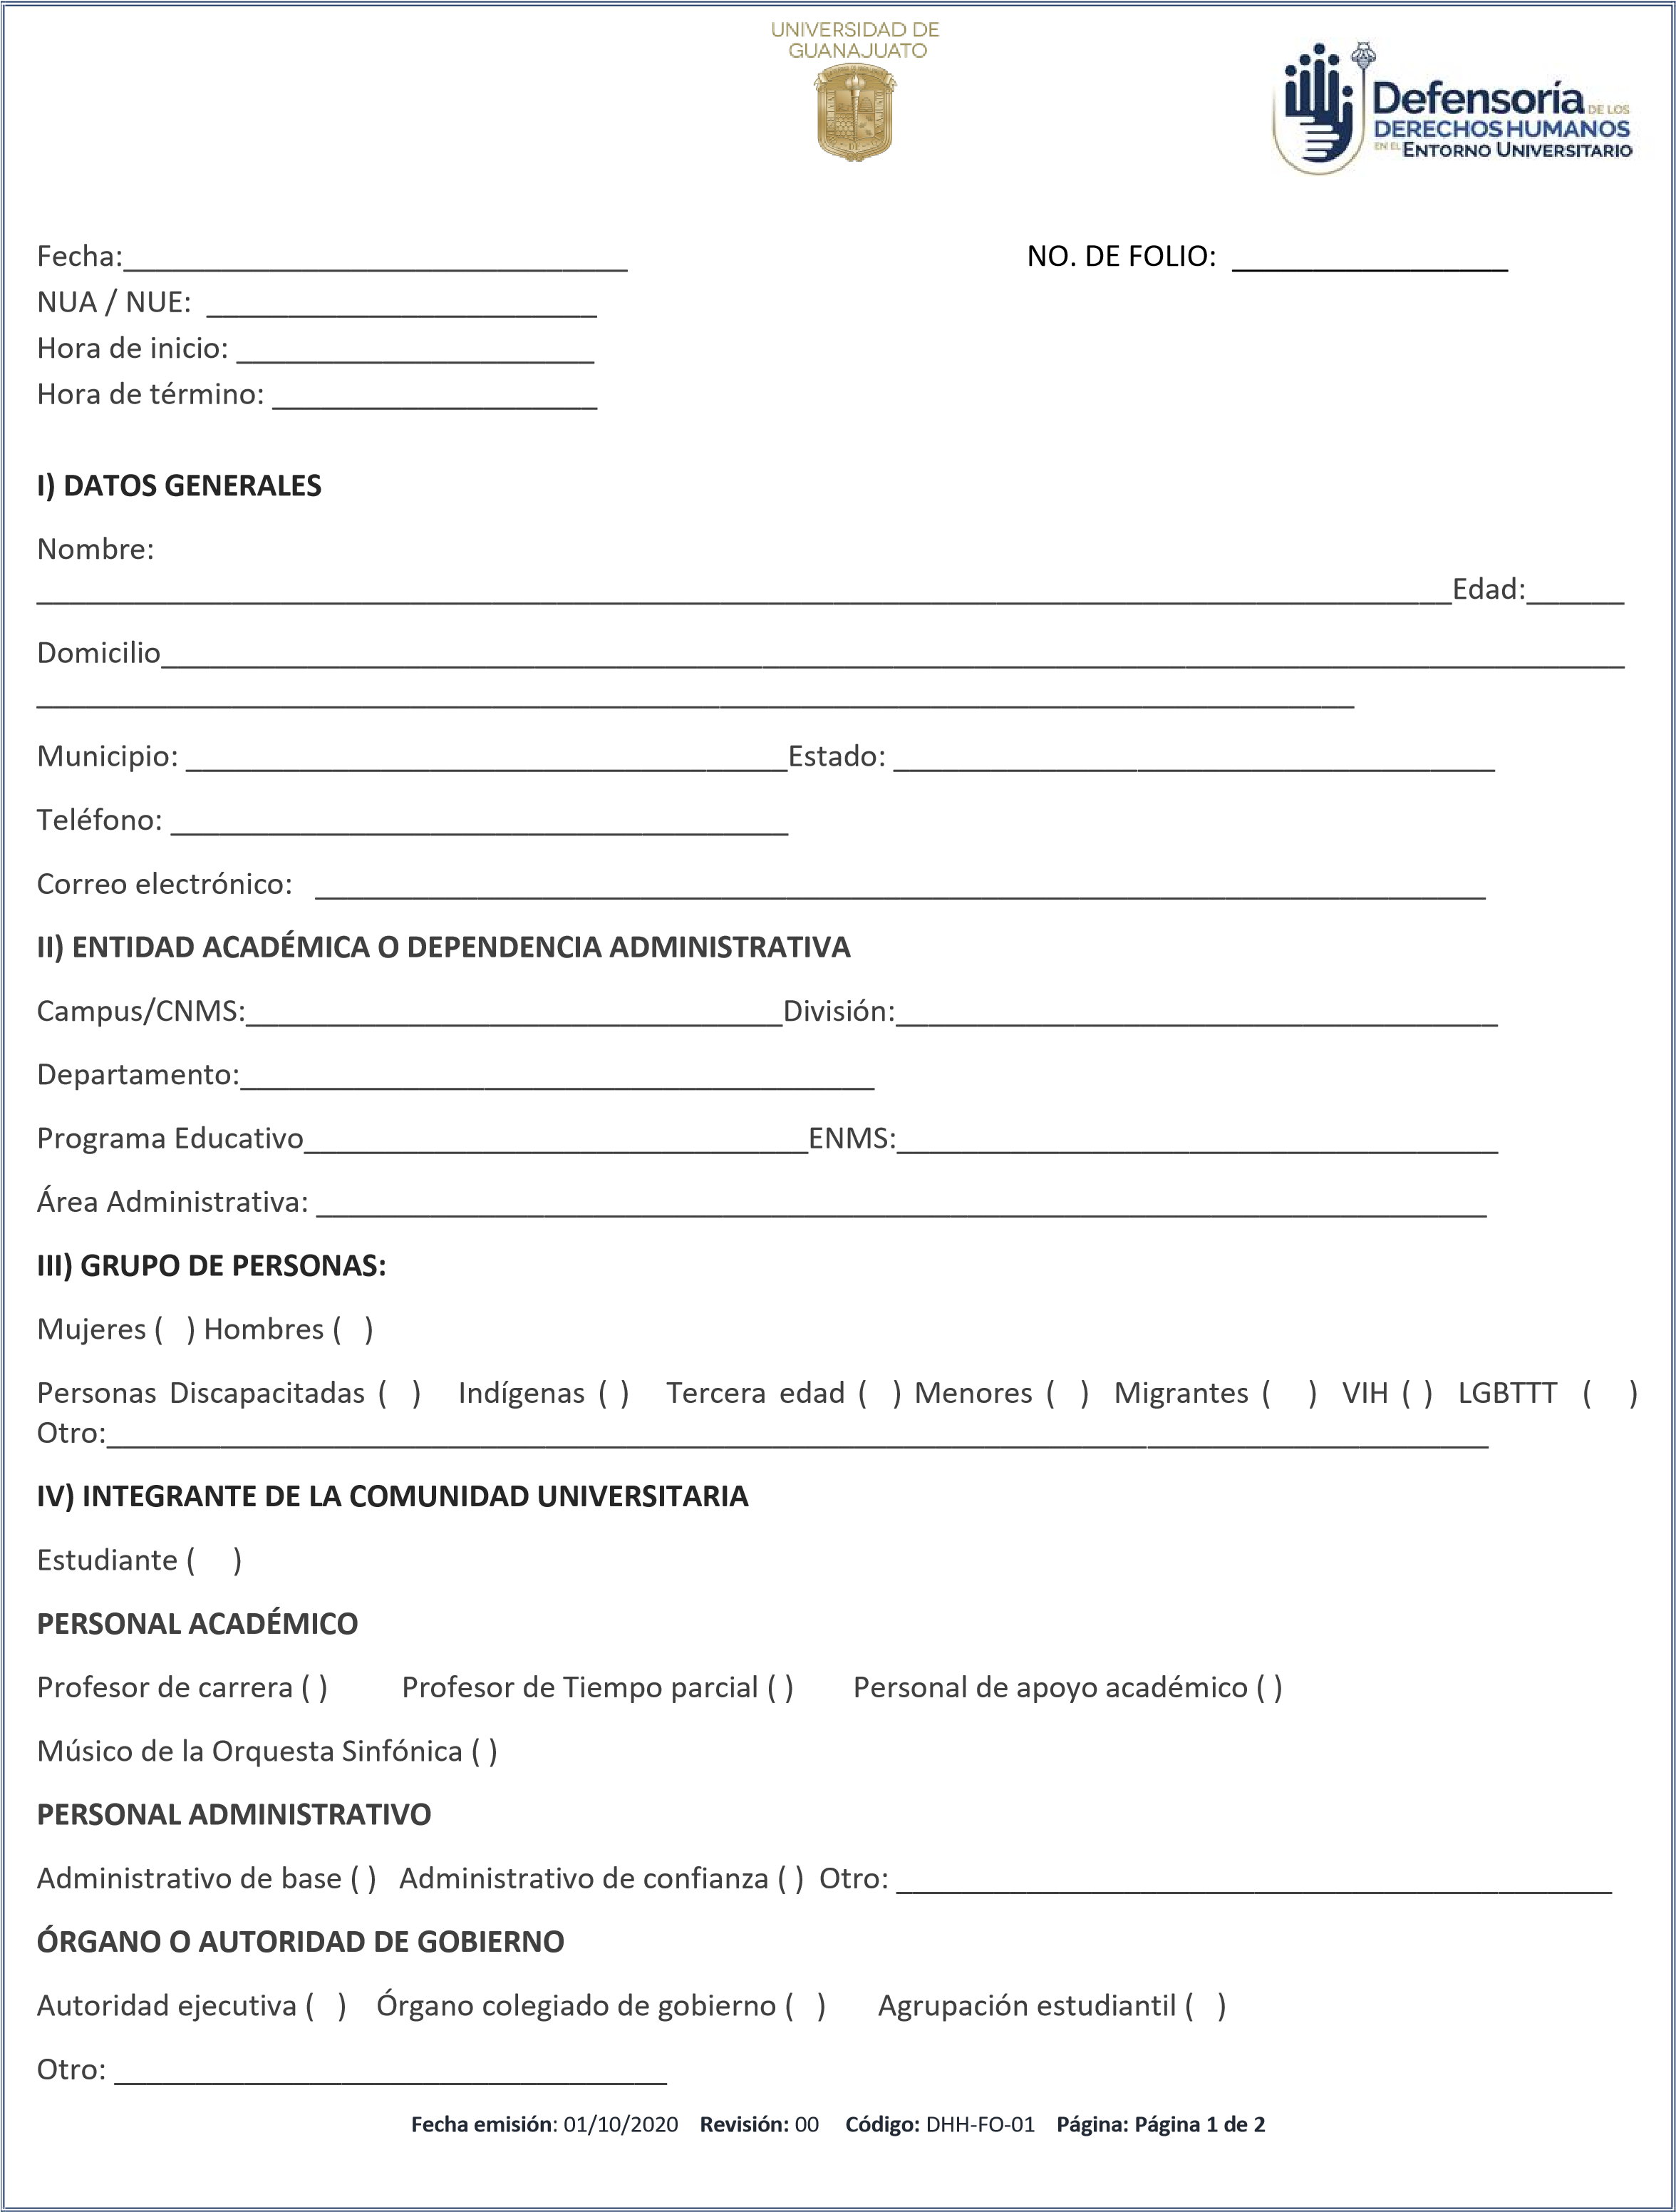

V) EXPLICACIÓN DEL ASUNTO:
__________________________________________________________________________________________________ __________________________________________________________________________________________________ __________________________________________________________________________________________________ __________________________________________________________________________________________________ __________________________________________________________________________________________________
__________________________________________________________________________________________________
"Con fundamento en lo dispuesto en los artículos 3, fracción I, 34, 36, 37, 38, 40, 42 y lo dispuesto en el Título Tercero, Capítulos I y II, de la Ley de Protección de Datos Personales en Posesión de Sujetos Obligados para el Estado de Guanajuato, se hace de su conocimiento que los datos personales recabados por esta Defensoría de los Derechos Humanos en el Entorno Universitario, serán tratados para los fines previstos por nuestros avisos de privacidad integral y simplificado, mismos que pueden consultarse en las direcciones electrónicas: https://www.transparencia.ugto.mx/avisos-deprivacidad o https://www.ugto.mx/defensoria/.
Por lo tanto, se harán efectivos los criterios y procedimientos que garanticen la confidencialidad de la información bajo resguardo de esta Defensoría para evitar su alteración, pérdida, transmisión o acceso no autorizado."
De igual manera, hago constar que la información proporcionada por parte de la Defensoría de los Derechos Humanos en el Entorno Universitario ha sido completamente satisfactoria, debido a que se han aclarado mis dudas, así como también se me ha explicado la competencia y la disposición de los servicios con que se cuenta.

___________________________________________
NOMBRE Y FIRMA DEL USUARIO
- MODALIDAD DE ATENCIÓN: Personal ( ) Teléfono ( ) Medio electrónico ( )
- TIPO DE SERVICIO: Orientación ( ) Canalización ( ) Gestión ( ) Consulta ( ) Inconformidad ( )
- ATENCIÓN OTORGADA:
__________________________________________________________________________________________________
__________________________________________________________________________________________________ __________________________________________________________________________________________________
__________________________________________________________________________________________________
__________________________________________________________________________________________________ __________________________________________________________________________________________________ __________________________________________________________________________________________________ __________________________________________________________________________________________________
- PROFESIONAL QUE ATENDIO:
_________________________________________________________________________________________________

